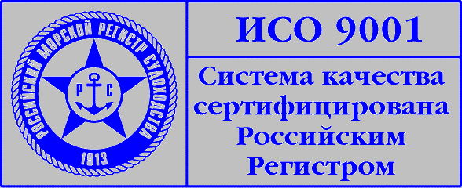

И Н Ф О Р М А Ц И О Н Н О Е П И С Ь М О

ФГОУ ВПО Государственная морская академия имени адм. С.О. Макарова сообщает, что в Санкт - Петербурге на базе Морского учебно-тренажерного центра состоится научно-технический семинар на тему: «Использование информационных технологий при проверке знаний плавсостава»
Продолжительность семинара 2 дня
Срок проведения семинара: 06 – 07 июня 2006г.

Семинар предназначен для сотрудников морских квалификационных комиссий, дипломных отделов, инженерно-технического персонала администраций морских портов, круинговых и судоходных компаний, а также руководителей и инструкторов учебно-тренажерных центров.

Основные вопросы семинара:
- Использование технических средств проверки знаний в МКК.
- Внедрение стандартов проверки знаний плавсостава в Российской Федерации во исполнение требований международной конвенции ПДНВ-78/95.
- Стандартизация процедур итоговой аттестации выпускников курсов тренажерной подготовки в УТЦ/УТС/БУТЦ.
- Внедрение единых критериев оценки результатов проверки знаний.
- Опыт использования программных средств проверки знаний в администрациях морских портов России - Круглый стол.
- Дистанционная проверка знаний как элемент дистанционного обучения. Возможности, экономическая эффективность, результаты опытной эксплуатации.
- Использование ресурсов информационной системы по дипломам и квалификационным свидетельствам моряков (электронный реестр).

В работе семинара планируется участие представителей Минтранса России, Федерального Агентства морского и речного транспорта, Федеральной службы по надзору в сфере транспорта, ФГУ «Служба морской безопасности», ФГУП «Морсвязьспутник» и других организаций.

Место проведения:
Санкт-Петербург, Заневский пр., д.5. Морской УТЦ ГМА

Заезд и размещение в гостиницах – 05 июня 2006 г.
Начало регистрации участников – 06 июня в 09:00.
Начало работы семинара – 06 июня в 10:00.
Окончание работы семинара – 07 июня 17:00

Стоимость участия в работе семинара (включая оплату регистрационного взноса, пакета документов и оформления свидетельств) – 7500 рублей. НДС не облагается.

Оплата учебного семинара может производиться:
- По безналичному расчету на условиях 100% предоплаты. В этом случае в заявке необходимо указать юридический адрес и полные банковские реквизиты, необходимые для оформления Договора и счета. Участникам необходимо предъявить на регистрации копию платежного поручения.
- За наличный расчет при регистрации.

Для включения в программу семинара Вашего доклада просим подтвердить в срок до 29 мая 2006 г. и выслать в адрес оргкомитета тезисы доклада.
Требования к оформлению тезисов указаны в приложении к данному письму.

Заявки на участие в семинаре, предложения от желающих выступить с докладами, вопросы и пожелания по организации семинара можно направлять:

Морской УТЦ ГМА им. адм. С.О. Макарова
Тел: (812) 444-0004 / 444 – 42 88 – Усачева Мария Михайловна
Факс: +7 (812) 444-59-34
e-mail: MUsacheva@mtc.spb.su

Заявки на бронирование гостиниц можно направлять:
Агентство ДарАлекс
Тел/факс (812) 520-51-03; 315 3226- Руденко Ирэна Михайловна

С уважением,

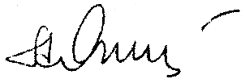
Директор Института управления
и экономики А.В. Яловенко

